Fractal

De Wikipedia, la enciclopedia libre.
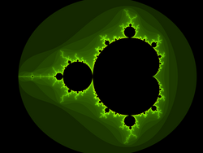
Imagen del fractal conocido como conjunto de Mandelbrot.
Un fractal es un objeto geométrico cuya estructura básica se repite en diferentes escalas.
El término fractal fue propuesto por Benoît Mandelbrot en 1975 para describir estos objetos.
En muchos casos los fractales pueden ser generados por un proceso recursivo o iterativo capaz de producir estructuras autosimilares independientemente de la escala específica.
Los fractales son estructuras geométricas que combinan irregularidad y estructura.
Aunque muchas estructuras naturales tienen estructuras de tipo fractal un fractal matemático es un objeto que tiene por lo menos una de las siguientes características: tiene detalle en escalas arbitrariamente grandes o pequeñas, es demasiado irregular para ser descrito en términos geométricos tradicionales, tiene auto-similitud exacta o estadística, su dimensión de Hausdorff-Besicovitch es mayor que su dimensión topológica, o es definido recursivamente.
El problema con cualquier definición de un fractal es que existen objetos que uno quisiera llamar fractal, pero que no satisfacen todas las propiedades anteriores.
Por ejemplo, fractales de la naturaleza, como nubes, montañas, y vasos sanguíneos, tienen limites inferiores y superiores en detalle; no existe un término preciso para "demasiado irregular"; existen diferentes maneras para definir "dimensión" con valores racionales; y no todo fractal es definido recursivamente.
Los fractales estocásticos están relacionados con la teoría del caos.
Los fractales pueden ser divididos en tres amplias categorías:
- Sistema iterado de funciones Estos tienen una regla de punto fijo geométrico. Ejemplos: conjunto de Cantor, triángulo de Sierpinski, curva de Peano, copo de nieve de Koch, curva del dragón.
- Los fractales definidos por una relación de recurrencia en cada punto de un espacio (como el plano complejo). Un ejemplo es el Conjunto de Mandelbrot o el Conjunto de Julia.
- Fractales aleatorios, generados por procesos estocásticos. Por ejemplo: Paisajes fractales.
Los fractales aleatorios tienen una gran aplicación practica, usándolos para describir varios objetos muy irregulares del mundo real.
Ejemplos son las nubes, montañas, turbulencia, costas y árboles.
Técnicas de fractales han sido utilizadas en la compresión de datos, así como en una variedad de disciplinas científicas.
También cabe destacar su aplicación al mundo de las artes plásticas y especialmente de la música.
Intuitivamente.
Las formas fractales, las formas en la que las partes se asemejan al todo, están presentes en la materia biológica, junto con las simetrías (las formas básicas que solo necesitan la mitad de información genética) y las espirales (Las formas de crecimiento y desarrollo de la forma básica hacia la ocupación de un mayor espacio), como las formas mas sofisticadas en el desarrollo evolutivo de la materia biológica en cuanto que se presentan en procesos en los que se producen saltos cualitativos en las formas biológicas, es decir posibilitan catastrofes (hechos extraordinarios) que dan lugar a nuevas realidades mas complejas, como las hojas que presentan una morfología similar a la ramíta de la que forman parte, que a su vez presentan una forma similar a la rama, que a su vez es similar a la forma del árbol, y sin embargo cualitativamente no es lo mismo una hoja (forma biológica simple), que una rama o un árbol (forma biológica compleja).
Pero además las formas fractales (desde esta concepción intuitiva) no solo se presentan en las formas espaciales de los objetos sino que se observan en la propia dinámica evolutiva de los sistemas complejos (ver teoría del caos).
Dinámica que consta de ciclos (en los que partiendo de una realidad establecida simple acaban en la creación de una nueva realidad mas compleja)que a su vez forman parte de ciclos mas complejos que a su vez forman parte del desarrollo de la dinámica de otro gran ciclo, que .... y las evoluciones dinámicas de todos estos ciclos presentan las similitudes propias de los sistemas caóticos.

Conjunto de Cantor
El conjunto de Cantor es, además de una curiosidad matématica, una paradoja, en el sentido usual, es decir que contradice una intuición universal relativa a tamaño de objetos geométricos.
Se construye así:
- El primer paso es tomar el intervalo [0, 1].
- El segundo paso es quitarle su tercio interior, es decir el intervalo abierto (1/3; 2/3).
- El tercero es quitar a los dos segmentos restantes sus respectivos tercios interiores, es decir los intervalos abiertos (1/9; 2/9) y (7/9; 8/9).
- Los pasos siguientes son idénticos: quitar el tercio de todos los intervalos que quedan.
- El proceso no tiene fin.
En la figura, se muestra la siete primeras etapas.
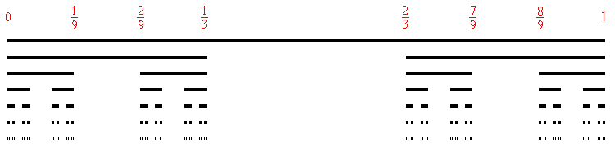
El conjunto de Cantor es el conjunto de los escasos puntos que quedan al final: 0 y 1, 1/3 y 2/3, 1/9, 2/9, 7/9 y 8/9, 1/27, ...bueno, escasos no lo son, porque hay una infinidad de puntos : los 1/3^{n} están todos incluidos, con n describiendo los naturales.
Sin embargo, el conjunto es pequeño cuando se considera su longitud: el intervalo inicial [0,1] mide 1, y a cada paso, se le quita un tercio, lo que hace que su longitud se multiplique por 2/3. la sucesión geométrica u_{n} = (2/3)^{n} tiende hacia cero,
Por lo tanto el conjunto de Cantor mide cero.
Y es lógico, porque no contiene ningún intervalo, los hemos destruido sistematicamente.
La paradoja es la siguiente:
El conjunto de Cantor está en biyección con el segmento [0, 1]: tiene tantos elementos como él.
Si se considera la escritura en base tres de los números, se nota que, al quitar siempre el segundo tercio de todos los segmentos, se suprime exactamente los números que tienen un 1 en su escritura trienal:
El intervalo (1/3; 2/3) corresponde a los números que empiezan por 0,1 (menos el 1/3 que también se puede escribir 0, 02222222222..... en base tres);
El intervalo (1/9;2/9) corresponde a los números que empiezan por 0,01,
El (7/9;8/9) por 0,21 y así succesivamente.
La biyección se contruye así: a cada número escrito con solo ceros y doses se le hace corresponder el número en base dos obtenido remplazando todos sus doses por unos.
Por ejemplo, 0,2002 en base tres (que vale 2/3 + 2/81 = 56/81) tiene como imagen 0,1001 en base dos (que vale 1/2 + 1/16 = 9/16).
Se obtiene así todos los números en base dos que empiezan por 0,... y que tienen ceros o/y unos después de la coma: ¡es el intervalo [0,1] entero!
Obtenido de "http://es.wikipedia.org/wiki/Conjunto_de_Cantor"

Triángulo de Sierpinski

El triángulo de Sierpiński es un fractal que se puede construir a partir de cualquier triángulo. La figura siguiente muestra un ejemplo, en ABC:
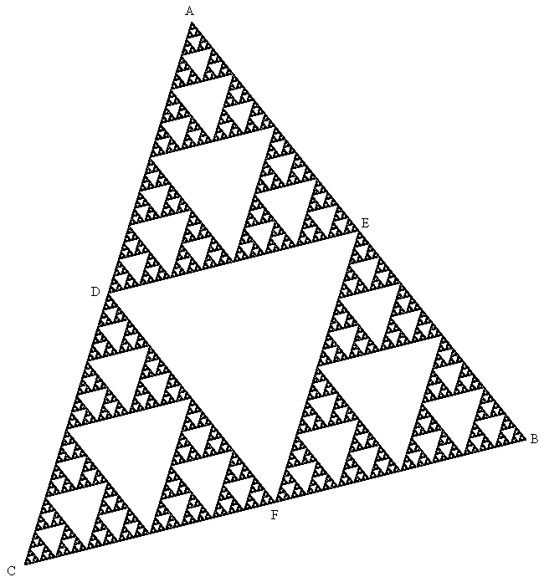
Como en la mayoría de los fractales, existen varias maneras de obtener la misma figura.
En este caso, todos los procesos implican las tres homotecias centradas en los vertices del triángulo, de razón 1/2.
Notémoslas h_{a}, h_{b} y h_{c}.
Es fácil observar que ésta figura contiene tres reducciones de si misma:
El tríangulo ADE con todo su contenido es una reducción exacta del triángulo ABC, y lo mismo se puede decir de CDF y de BEF.
Estos tres clonos son justamente las imágenes de ABC por h_{a}, h_{b} y h_{c}.
Y como no quedan puntos del fractal fuera de éstas tres reducciones, se puede escribir (T designa el triángulo de Sierpiński):
T = h_{a}(T) ∪ h_{b}(T) ∪ h_{c}(T)
En otras palabras, T es invariable por la aplicación del plano definida así: f(M) = {h_{a}(M), h_{b}(M), h_{c}(M)}, donde M es un punto cualquiera del plano.
Ésta aplicación es más abstracta de lo que parece pues su conjunto de llegada (codominio) no es el plano mismo sino las partes de él, o sea el conjunto de todas las figuras posibles del plano.
Se puede extender el dominio de f a las partes del plano así: f(F) = h_{a}(F) ∪ h_{b}(F) ∪ h_{c}(F) donde F es una figura cualquiera del plano.
Visto así, T es un punto fijo de f. El único, aparte del conjunto vacío, de escaso interés geométrico.
T es también un atractor de la aplicación f: si se considera una figura (de preferencia sencilla) T₀, y se construyen su imágenes sucesivas T₁ = f(T₀), T₂ = f(T₁) = f ²(T₀) ... T_{n} = f ^{n}(T₀)... entonces la sucesión T_{n} se aproxima al triángulo de Sierpiński.
En la figura siguiente se ha tomado como figura inicial el tríangulo ABC:
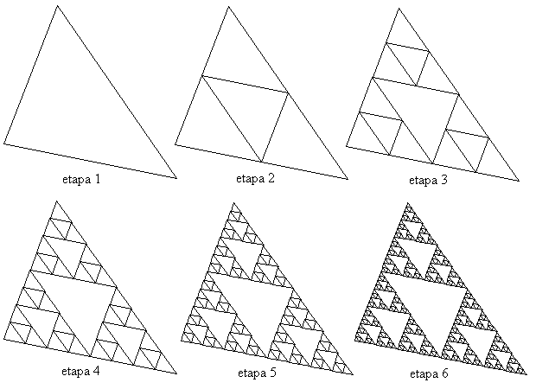
También se puede construir T a partir de un punto M y, para simplificar la programación, escoger al azar una imagen entre h_{a}(M), h_{b}(M) y h_{c}(M) (en cada paso) en vez de tomar siempre las tres.
Esto permite hacer un programa sin recursividad, pero claro, trae una desventaja: el número de pasos para obtener una figura satisfactoria será mucho más largo (en cada paso sólo se dibuja un punto):
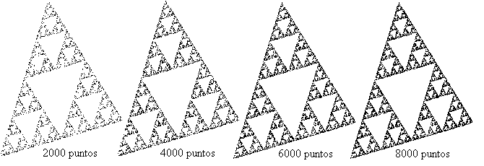
Última curiosidad: si se interseca el triángulo de Sierpiński por una recta paralela a uno de sus costados, se obtiene una figura con un gran parentesco (y parecido) con el conjunto de Cantor.

Curva de Peano
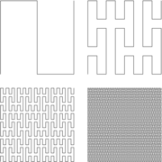
Curva de Peano.
La Curva de Peano, nombre en honor al matemático italiano Giuseppe Peano, es una curva que, en su límite, recubre todo el plano. Al cambiar la dimensión en su limite se sitúa en el contexto de la geometría fractal.
Las propiedades de la Curva de Peano son:
- No pasa dos veces por el mismo punto.
- Es continua y converge uniformemente.
- La función que define la curva es inyectiva, y es homeomorfa a un intervalo, sin embargo, su límite es de una dimensión superior.
Copo de nieve de Koch
El copo de nieve de Koch es una de las más sencillas figuras fractales, y una de las primeras. Fue inventada por el matemático sueco Helge von Koch en 1906.
Su construcción es como sigue:
Se toma un segmento, se lo divide en tres partes iguales, se remplaza la parte central por dos partes de igual longitud haciendo un ángulo de π/3 radianes (60 grados).
Luego, con los cuatro segmentos, se procede de la misma manera, lo que da 16 segmentos pequeños.
Y así sucesivamente, sin nunca parar. La figura representa las seis primeras etapas de la construcción.
La última curva es una buena aproximación de la curva final.
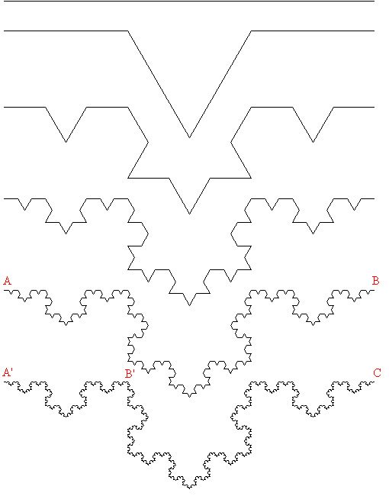
Luego se reunen tres "líneas" fraccionadas y se obtiene el copo de nieve:
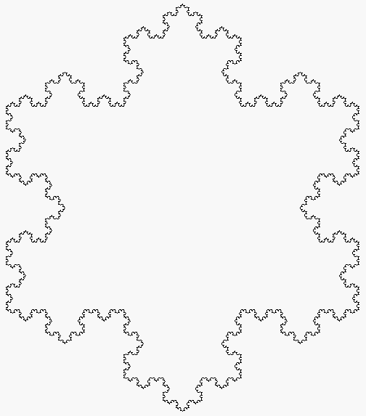
Si se considera de nuevo la primera figura, notamos que para pasar de una línea a la siguiente se remplaza tres segmentos por cuatro de igual longitud, o sea que la longitud total es multiplicada por 4/3.
El límite de la sucesión geométrica de razón 4/3 es infinito, lo que significa que la figura final tiene una longitud infinita (lo que Mandelbrot denomina infinito interno).
Esta caracteristica, típica de los fractales, añadida al hecho que la curva da la impresión de tener cierto espesor a causa de sus constantes cambios de dirección, sugiere que este figura no es unidimensional. Su dimensión tiene que estar entre 1, la de una recta, y 2, la del plano.
Para hallarla miremos la última curva: Si agrandamos (mediante una homotecia) tres veces la sección A'B' obtenemos exactamente la sección AB. En la curva final, obtendríamos la sección A'C, es decir quatro veces la sección inicial.
Se sabe que una homotecia de razón tres multiplica las longitudes por 3, las superficies por 3² = 9, los volúmenes por 3³ = 27, y más generalmente, el "volumen" de objeto de dimensión d por 3^{d}. Entonces tenemos 3^{d} = 4 para el copo de Koch, lo que da:
d = ln 4 /ln 3 = 1,26186...

Curva del dragón
La curva del dragón es un fractal que se puede construir así:
- A partir de un segmento, se construye el triángulo rectángulo e isósceles, como lo muestra las dos primeras figuras. Luego se borra el segmento inicial.
- Se repite un sinfín de veces el proceso de remplazar un segmento por otros dos para cada línea de la curva, alternando siempre la orientación de los triángulos.
La imagen siguiente muestra los trece primeros pasos:
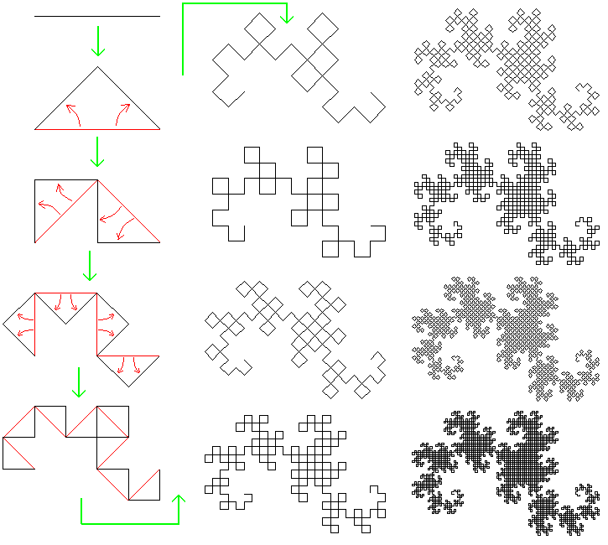
Agrandando la imagen y después de una ventena de iteraciones, se obtiene la curva del dragón:
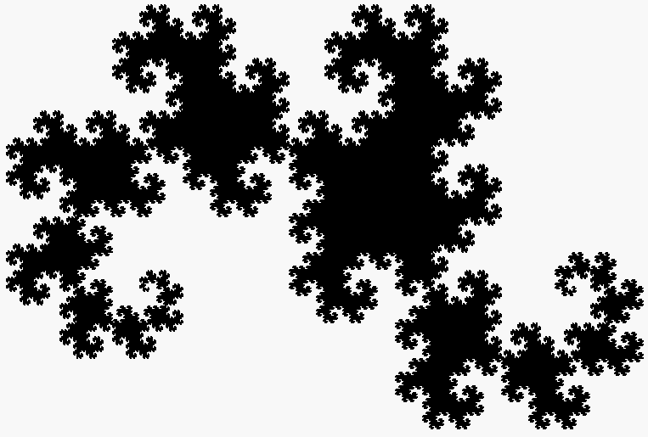
Como se puede observar, esta curva llega a rellenar completamente una parte del plano, por lo que su dimensión fractal debe ser 2.
El cálculo de su dimensión se hace como en el copo de nieve de Koch, pués las construcciones de ambas curvas son similares.
Si uno se fija en el primer paso de la construcción, se observa que a partir del segmento inicial se obtienen los otros catetos del primer triángulo mediante dos similitudes (una es indirecta) de razón √2/2, de centros los extremos del segmento, y de ángulos π/4 y -π/4 radianes (o sea 45º).
Llamemos s₁ y s₂ estas dos similitudes.
Por construcción misma, la enésima figura obtenida en el proceso, D_{n}, es la reunión de las imágenes por s₁ y s₂ de la figura anterior D_{n-1}:
D_{n} = s₁(D_{n-1}) ∪ s₂(D_{n-1})
Tomando el límite de esta relación ( n tiende hacia + ∞), y llamando D = D∞ la curva del dragón, obtenemos:
D = s₁(D) ∪ s₂(D)

Es decir que D es la reunión de dos copias de sí misma, a escala √2/2 = 1/√2, como se puede ver en la figura siguiente:

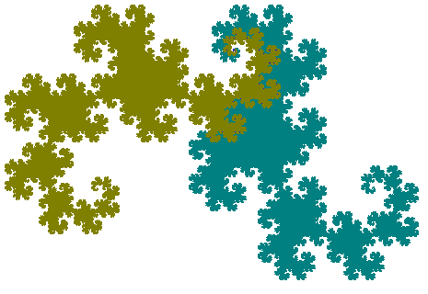

Por lo tanto si agrandamos D con una homotecia de razón √2, obtenemos dos veces D, a la misma escala.
Si D es de dimensión d, su "volumen" es multiplicado por (√2)^{d} por esta homotecia.
Aquí tenemos pues: (√2)^{d} = 2 y por lo tanto d = 2.
Y para rematar, una sorprendente propiedad de la curva del dragón:
Se puede pavimentar el plano con ella, es decir rellenarlo sin dejar huecos y sin que se superpongan dos "piezas":

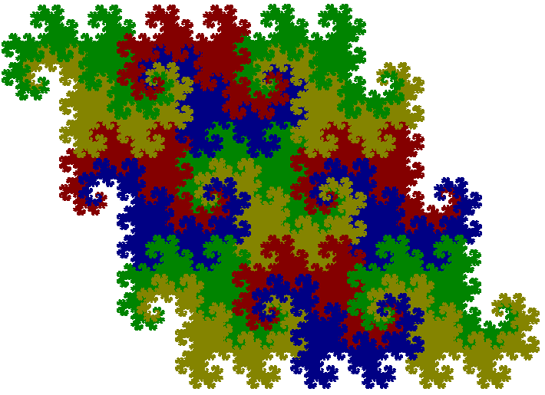

Compresión de datos
La compresión de datos es el conjunto de operaciones que se realizan sobre la información de una fuente con el objetivo de conseguir que ocupe menos espacio de almacenamiento.
Esto se consigue eliminando la redundancia de información que existe en los datos fuente.
La compresión de datos se basa fundamentalmente en buscar repeticiones en series de datos para después almacenar solo el dato junto al número de veces que se repite.
Así, por ejemplo, si en un fichero aparece una secuencia como "AAAAAAA", ocupando 6 bytes se podría almacenar simplemente "6A" que ocupa solo 2 bytes, en algoritmo RLE.
En realidad, el proceso es mucho más complejo, ya que raramente se consigue encontrar patrones de repetición tan exactos (salvo en algunas imágenes), por lo que los algoritmos de compresión suelen hacer dos cosas:
Por un lado algunos buscan series largas que luego codifican de formas más cortas y por otro lado algunos algoritmos como el algoritmo de Huffman, examinan los caracteres más repetidos para luego codificar de forma más corta los que más se repiten.
Véase también: Algoritmo de compresión con pérdida, wavelets

Enlaces Externos
- Fundamentos de la compresión de imágenes
- Procesamiento Digital de Señales Acústicas utilizando Wavelets.

Bacterias, rinocerontes y fractales
Por Ileana Lotersztain
Qué tienen en común una foca, un hongo, una mariposa y un pino?
Una relación matemática muy particular que vincula el tamaño de su cuerpo con casi todo lo que son o hacen.
Hasta hace poco, esa ecuación les quitaba el sueño a todos los biólogos que intentaban explicarla.
Pero en un esfuerzo interdisciplinario, dos ecólogos y un físico de partículas estadounidenses creen haber resuelto el misterio.
Al menos, tienen una teoría que se ajusta bastante bien a las observaciones.
Para ellos, la clave está en la difícil tarea de alimentar a todas las células que forman un organismo, de la especie que sea.
Pero además, creen haber descubierto un ingenioso truco de la naturaleza.
Parece que, si los seres vivos se rigieran sólo por las leyes de la geometría tridimensional, no podrían sacarle todo el jugo a su mundo, entonces, la evolución se las habría arreglado para crear algo así como una “cuarta dimensión” espacial.
Y esa “dimensión desconocida” sería responsable también del enorme abanico de formas y tamaños que pueblan el planeta.

El tamaño no hace la fuerza
En Kriptón, el planeta de Superman, la fuerza aumenta linealmente (proporcionalmente) con el tamaño.
Si una hormiga puede arrastrar una ramita cientos de veces más pesada que su cuerpo, entonces Superman no va a tener problemas en levantar un ombú con su dedo meñique.
Pero la Tierra no es Kriptón y los pobres mortales somos mucho más débiles que las hormigas.
Aunque pesamos un millón de veces más que ellas, sólo somos diez mil veces más fuertes y apenas podemos cargar un peso modesto (el 15 por ciento del nuestro).
Además de la fuerza, hay otras propiedades que se relacionan con la masa de una manera muy particular.
Si la tasa metabólica (TM), la intensidad con la que un organismo quema su energía, aumentara de manera lineal con el tamaño, entonces un gato, que tiene cien veces más masa que un ratón, tendría una TM cien veces mayor.
Pero el metabolismo también genera calor, y si las cosas fueran así el lindo gatito funcionaría como una estufa y se quemaría vivo.
El problema es simple: la superficie que usa un bicho para disipar calor no crece tan rápido como la masa de su cuerpo.
Si el ratón se agrandara hasta llegar al tamaño gato, su superficie aumentaría en dos dimensiones (al cuadrado), pero su volumen crecería en tres (al cubo).
El tema es que el tamaño del radiador biológico (la superficie del bicho) no está al nivel del tamaño del motor metabólico.
Una explicación euclidiana
Usando de base la relación geométrica entre la superficie y el volumen, a fines del siglo pasado el fisiólogo alemán Max Rubner propuso que la tasa metabólica debería aumentar un poco más despacio que una relación uno a uno (como la masa elevada a la dos tercios).
Todo sonaba muy lógico, pero a principios de 1930, un veterinario norteamericano, Max Kleiber, pateó el tablero.
Kleiber encontró que para todo el abanico de tamaños, desde una bacteria a una ballena azul, la tasa metabólica aumenta un poco más rápido (no a los dos tercios sino a los tres cuartos).
Y ahí sí no había ninguna explicación coherente.
Pero había otras cosas tanto o más sorprendentes.
Además de la tasa metabólica hay muchas características de los organismos que obedecen a esta ley de escala (la masa elevada a algún múltiplo de un cuarto).
A medida que el tamaño aumenta, el pulso se hace más lento y la vida se alarga.
Los animales chicos viven a mil: sus corazones andan al galope y respiran como si estuvieran continuamente agitados.
Pero siguen un ritmo: en los mamíferos, el número de latidos durante una estadía promedio en la Tierra es siempre el mismo: unos 1000 millones.
Un ratón simplemente los agota más rápido que un elefante.
Con la respiración es igual: el “último suspiro” ronda los 250 millones.
Si alguien está pensando en hacer cuentas para ver cuántos latidos lleva gastados, puede quedarse tranquilo.
Como en muchas otras cosas, los hombres damos la nota.
Vivimos bastante más de lo que deberíamos por nuestro tamaño, en parte gracias a los progresos de la medicina.
Y así les damos más tiempo para trabajar a nuestros pulmones y a nuestro corazón.
Juntos son dinamita
Por unos 50 años las cosas quedaron donde Kleiber las dejó.
Pero a principios de esta década, James Brown y Brian Enquist, dos ecólogos de la Universidad de Nuevo México, unieron sus esfuerzos a los de Geoffrey West, un físico de partículas del Laboratorio Nacional Los Alamos.
Antes de conocer a West, los biólogos habían encontrado que la llamada “Ley de Kleiber” era aún más general: se cumplía también en el reino vegetal.
Si las cosas eran así, entonces había que buscar pistas entre las características compartidas por plantas y animales.
Mientras tanto, West andaba por el mismo camino. “Es asombroso, porque la vida es quizás el más complejo de los sistemas complejos, pero a pesar de eso tiene esta ley de escala absurdamente simple.
Tiene que haber algo universal detrás de todo eso”, pensaba.
Cuando un amigo en común los presentó, el panorama empezó a aclararse.
El trío empezó a darle vueltas a una idea: la relación de Kleiber podía tener que ver con la distribución de alimento y la eliminación de basura.
En todos los organismos, la estructura es básicamente la misma: una red de tubos que se ramifica.

Modelo para armar
El físico y los ecólogos diseñaron un modelo que cumplía tres propiedades básicas.
La red se dividía una y otra vez hasta llegar a todas las células del organismo.
Además, el tamaño de los tubos más chicos era siempre el mismo, porque las células que hay que alimentar son más o menos iguales en todas las especies.
Por eso, los capilares del sistema circulatorio de un caballo son muy parecidos a los de una rata.
Por último, supusieron que la evolución habría ajustado las cosas para que el sistema trabajara en forma eficiente y se gastara el mínimo de energía en el transporte.
Después de jugar un buen tiempo con las ecuaciones matemáticas, decidieron que la forma de distribución tenía que ser fractal.
Los fractales son estructuras que se ramifican muchas veces, donde cada partecita es una réplica en miniatura del total (si se mira con una lupa la red de vasos sanguíneos de una mano, la imagen es idéntica a la del sistema circulatorio del cuerpo entero).
El modelo funcionó a las mil maravillas: se ajustó perfectamente a los datos experimentales de los sistemas circulatorio y respiratorio de los mamíferos.
Y haciendo algunas correcciones se lo pudo usar sin problemas en las plantas y en otros animales.
Y permitió además hacer nuevas predicciones.
Como la ley de escala se aplica también a los organismos de una sola célula, West y sus colegas suponen que su sistema de transporte debe ser también fractal.
Quisiera ser grande

Obviamente, no todos los organismos perciben el mundo de la misma manera.
Una bacteria vive sólo algunos minutos en un espacio que no pasa de un par de milímetros.
Las ballenas, en cambio, viven varias décadas y se desplazan cientos y hasta miles de kilómetros.
Para Brown, el sistema circulatorio fractal es la mejor manera de abastecer a los cuerpos de diferentes tamaños.
Entonces, supone que tuvo que haber sido un factor clave para la evolución de la enorme diversidad de formas y tamaños que hay en el mundo viviente.
“Si la distribución no fuera fractal y la tasa metabólica fuera la misma para todas las especies, ¿tendríamos bacterias y rinocerontes?, pregunta.
Y él mismo responde: seguramente no.
“Si la tasa metabólica fuera igual para las especies grandes y las chicas, todas operarían en el mismo nivel de eficiencia de energía”, explica.
“Pero las especies grandes aprovechan mejor la energía y entonces se pueden dar el lujo de ingerir alimentos de menor calidad.
Eso genera un montón de posibilidades y es por eso que existen tantas especies diferentes.
” Una ballena azul, por ejemplo, no tiene que pasarse el día entero de aquí para allá buscando alimento para mantener su chimenea metabólica funcionando a todo trapo, como hace una ardilla”.
Una dimensión desconocida
Pero la disposición fractal les da a los organismos aún más versatilidad.
“La estructura fractal crea una especie de cuarta dimensión espacial”, dice West.
Y la cosa es más o menos así.
Al aumentar el tamaño, para poder llevar energía y alimento a todas las células, hay que maximizar el área que ocupan los tubos más pequeños de la red (los capilares en el caso de los mamíferos).
West explica que, si se pasara de un ratón a un elefante y se aumentara todo de escala, los capilares del elefante serían mucho más grandes.
Pero eso no ocurre en el mundo real y tampoco en el modelo de West y sus colegas.
“La superficie que ocupan los capilares llena el espacio tan eficientemente que en cierta forma se comporta como si fuera un volumen”, explica el investigador.
Entonces, para las matemáticas al menos, cada uno de nosotros vive en dos mundos espaciales diferentes: uno tridimensional y otro interior, de, por extrañó que parezca, unas 3,7 dimensiones.
El derecho a la duda
Aunque los resultados son interesantes, algunos investigadores desconfían del modelo.
Paul Harvey, de la Universidad de Oxford, cree que el equipo no está teniendo muy en cuenta las influencias ecológicas.
“Las explicaciones que parecen responder todo sobre la evolución de la historia de la vida son muy sospechosas”, advierte.
A pesar de las críticas, el trío, que publicó sus resultados en la muy conocida revista Science, ya sueña con las aplicaciones.
“La longevidad, la duración de la preñez, el número de crías, el tamaño de una población y el espacio en el que se mueve son todos atributos que dependen del tamaño de los organismos y confiamos en que nuestro modelo nos permita aclarar muchos puntos oscuros”, se entusiasma Brown.
West agrega que “si logramos entender el origen de las leyes de escala, posiblemente aprendamos algo sobre el envejecimiento y la muerte.”
Pero las aplicaciones pueden ir aún mucho más lejos.
West acaba de empezar una nueva colaboración para averiguar si los sistemas de ríos, que se parecen mucho a los sistemas de circulación de la sangre, y la estructura jerárquica de las corporaciones se rigen por el mismo tipo de leyes.
“Los animales grandes aprovechan mejor la energía, y tal vez con ese mismo razonamiento podamos explicar por qué las empresas pequeñas tienden a fusionarse.
Lo pequeño puede ser hermoso, pero es más eficiente ser grande”.

